本部分将处理HDR绘制、基于散射的bloom和色调映射的支持。

在LDR范围中，颜色被限制在0-1的范围。

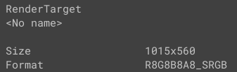

HDR绘制需要HDR的render target。比如反射探针就可以配置HDR输出，下面的左图是HDR输出，可以包含高强度颜色：

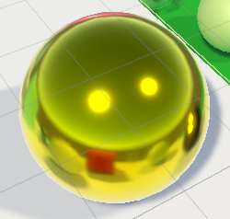 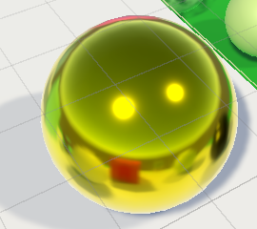

Camera也有HDR选项，该选项是否影响HDR取决于我们的自定义RP配置：

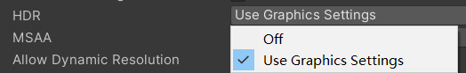

我们在RP asset里允许用户开启该配置，然后把该选择通过RP传给Camera Renderer，当相机开启HDR且Asset允许HDR时，Camera Renderer的HDR布尔值启用。



在开启后处理时，我们把自定义的帧缓冲区贴图改为HDR格式（会发现RT变为了R16G16B16A16_SFloat ），进入后处理前的颜色变暗，这是因为它仍然按线性颜色显示：

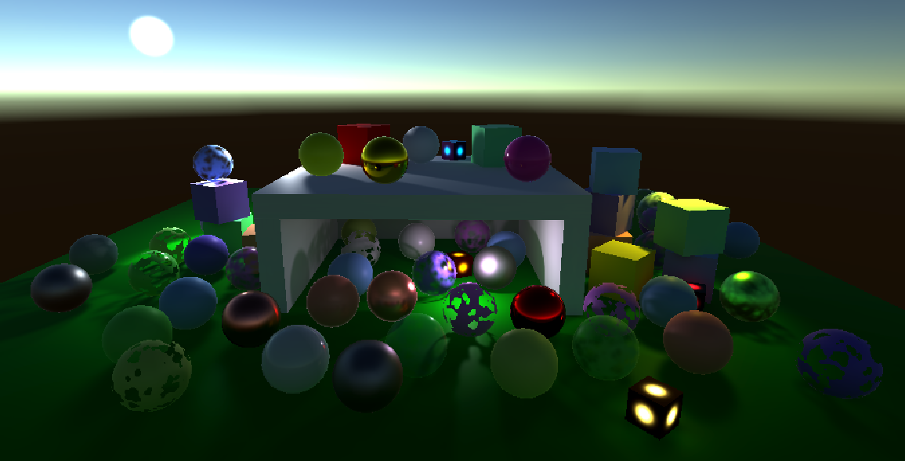

把Bloom中创建的贴图也按需改为HDR，查看结果：

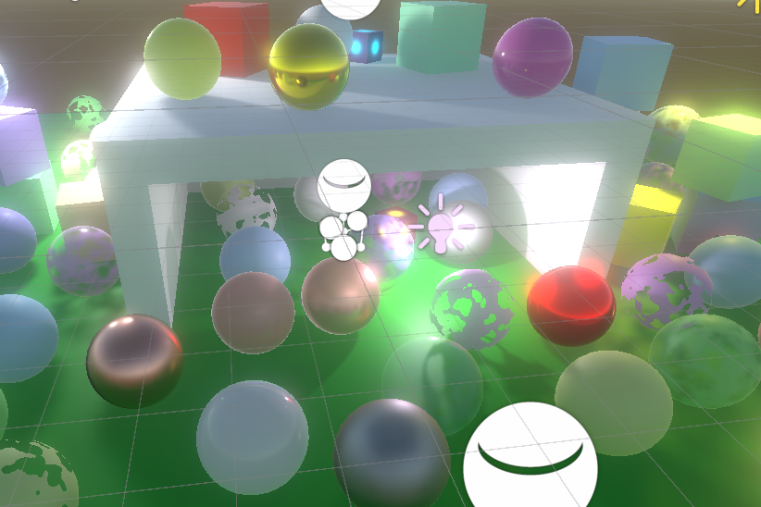

对于HDR Bloom，一般会把threshold设置为1而knee设置为0，这样只有HDR的颜色会影响它：

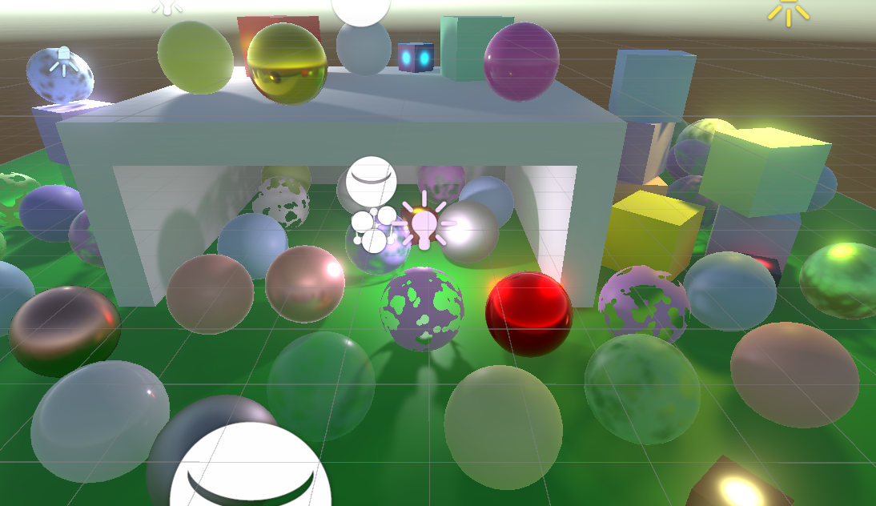

因为HDR会存储大于1的颜色，所以会导致一些区域过亮，并且在改变视角时大小变化过快，进而在Bloom的影响下产生闪烁。

方法是在最开始下采样的时候施加一个3x3的平均过滤器，在取平均之前ApplyThreshold，在取平均时，使用的是基于感知亮度的加权平均：

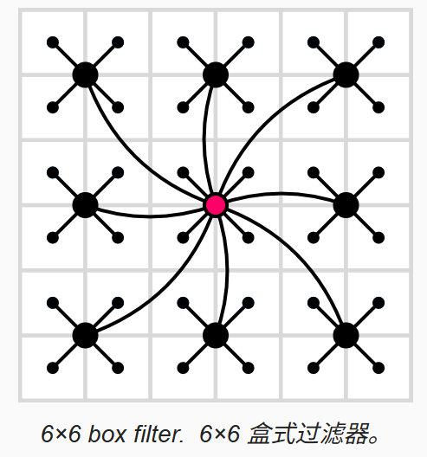 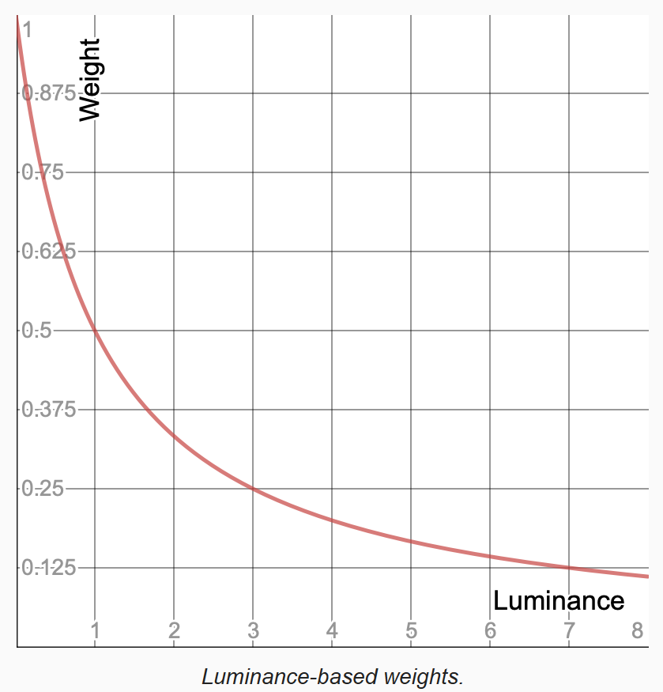

得到结果：

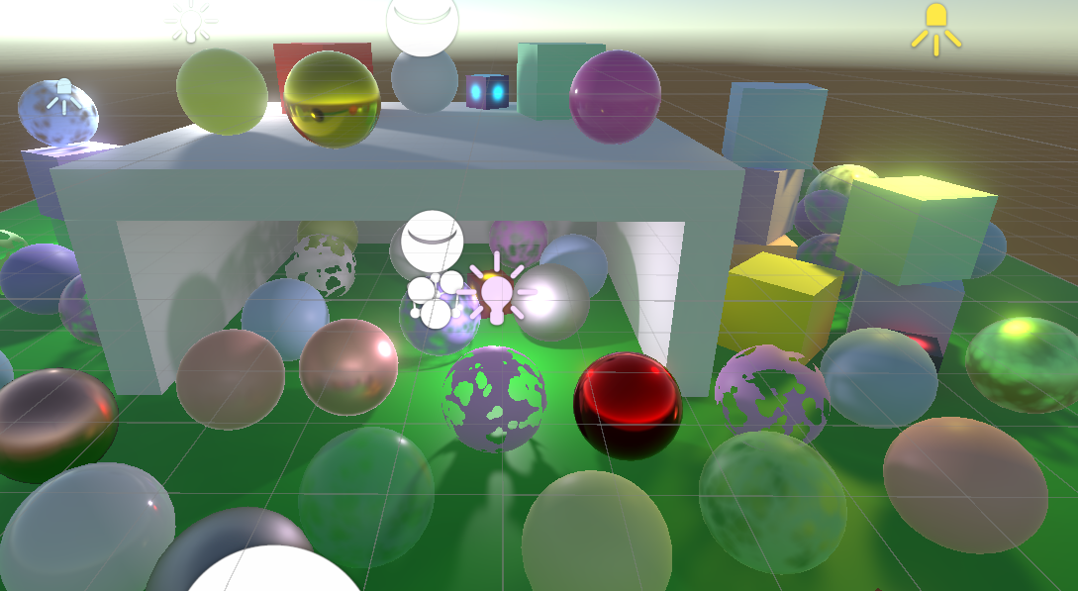

考虑到我们会后续对该结果进行高斯模糊，所以可以降低采样点，变为：

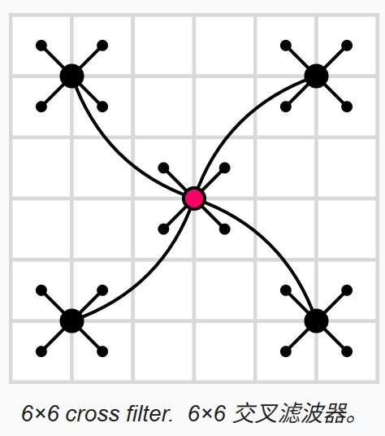

中间结果和最终结果为：

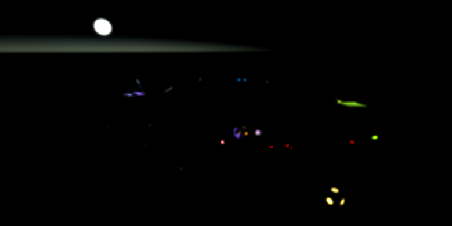

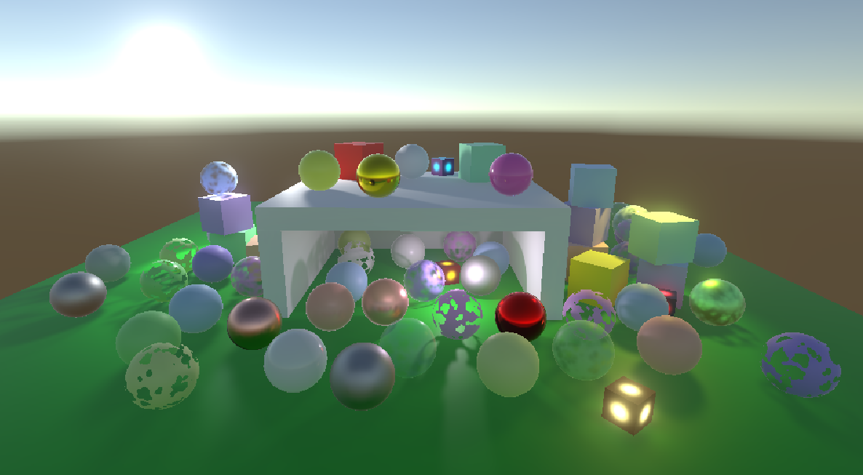

虽然这不能完全消除频闪，但是可以大大降低过亮的点的强度。

下面我们将支持其他的Bloom模式，之前的是加法上采样得到的，下面尝试支持散射Bloom，后者是Energy-Conserving的。

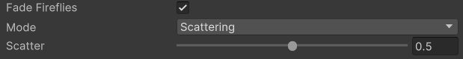

在结合时，使用lerp而不是加法，scatter为0表示仅使用更低层级的金字塔，为1表示仅使用更高层级的。

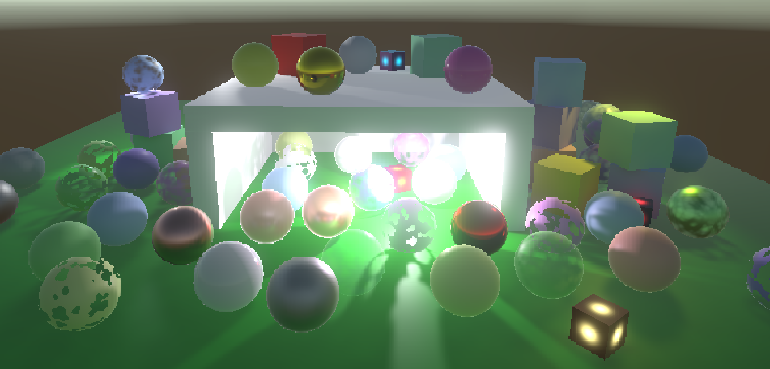

使用较强的强度时，可能会使得整体变暗：

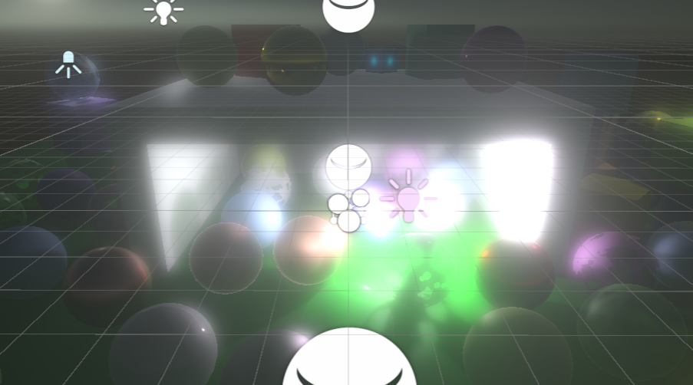

因此，对于最后一步的Combine，要使用单独的方法，对于模糊后的图像，把原来的光线加回来：

